Ganzjährig Radfahren: Pilotprojekt startet mit Erfolg
Im vergangenen Jahr beschloss das Land Tirol die ganzjährige Verwaltung und Betreuung der Radwege für vier Teilabschnitte zwischen Kirchbichl, Wörgl und Kundl über insgesamt 5,5 Kilometer als Pilotprojekt an die Straßenmeisterei Wörgl zu übergeben. Das Projekt startete mit Januar 2022 und endet im September 2022.
Insgesamt gibt es 14 Straßenmeistereien in Tirol. Für das Projekt wurde vom Land Tirol eine relevante Straßenmeisterei im Unterland und eine aus dem Oberland ausgewählt. Entschieden hat man sich für Ballungsgebiete, um gut beobachten zu können, wie das neue Betreuungssystem von Einheimischen, wie auch von Touristen angenommen wird.
Josef Aufschnaiter ist seit 14 Jahren Straßenmeister in Wörgl und hat 25 junge, engagierte Mitarbeiter in seinem Team, auf die er sehr stolz ist. Die Straßenmeisterei Wörgl betreut Bundes- und Landesstraßen und freut sich über die neue Möglichkeit die Infrastruktur für alle Menschen zu verbessern. „Im Winter wird täglich früh morgens Schnee geräumt und Salz gestreut, um einen Arbeitsweg mit dem Rad jetzt sogar im Winter zu ermöglichen. Das ist neben den Korrekturen von Schlaglöchern und dem Zurechtschneiden von Büschen eine wesentliche Aufwertung für alle Menschen und wir merken, dass diese neue Struktur bereits gut von den Bürger:innen angenommen wird.“, freut sich Josef.
In Planung sei unter anderem auch die Einrichtung von Zählstellen, um einen genauen Überblick darüber zu haben, wie viele Menschen die Radwege täglich nutzen. Die Straßenmeisterei Wörgl ist optimistisch, dass das Pilotprojekt ein voller Erfolg und dann von allen Straßenmeistereien Tirols übernommen wird.
Ein ganz besonderer Dank ergeht vom Tourismusverband Ferienregion Hohe Salve an das Land Tirol. Gemeinsam mit den Gemeinden wurde das Gebiet des Pilotprojektes festgelegt und durch die Mitarbeiter:innen der Straßenmeisterei ab dem ersten Tag perfekt umgesetzt!
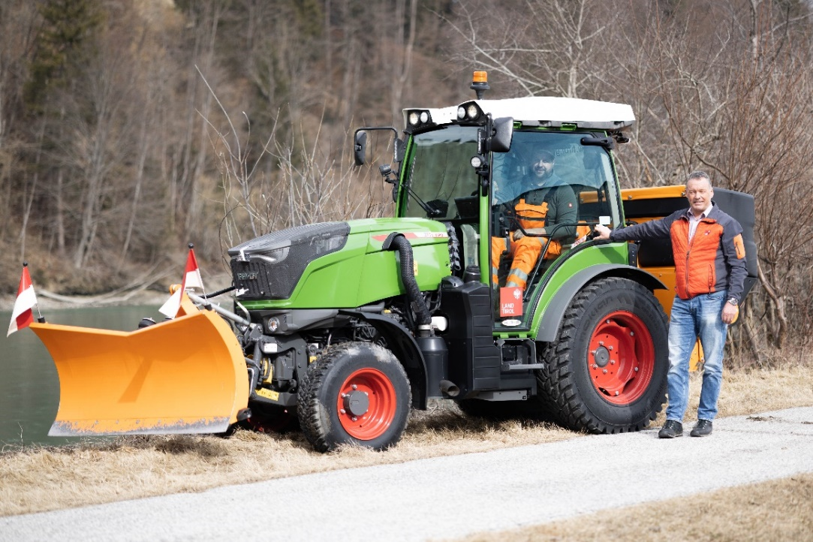
Josef Aufschnaiter, Straßenmeister (rechts), Christoph Ascher, Mitarbeiter der Straßenmeisterei (links)

